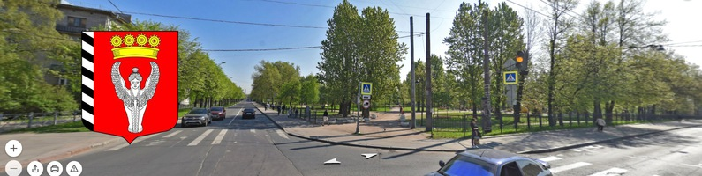

БЮДЖЕТ ДЛЯ ГРАЖДАН НА 2021ГОД

Внутригородское муниципальное
образование Санкт-Петербурга
муниципальный округ Невская застава

Содержание
• Основные характеристики муниципального образования ……….…………..……...3
• Основные показатели социально-экономического развития ………………..…........4
• Основные направления бюджетной и налоговой политики на 2021 год и на
плановый период 2022 и 2023 годов …………………………………………………...11
• Основные характеристики бюджета …………………………………………....…....17
• Доходы бюджета ………………………..……………………………………..............18
• Расходы бюджета............................................................................................................22
• Мероприятия в области социальной политики............................................................27
• Муниципальные программы, ведомственные целевые программы на 2020г...........28
• Уровень долговой нагрузки...........................................................................................35
• Межбюджетные отношения..........................................................................................35
• Глоссарий........................................................................................................................36
• Контактная информация................................................................................................38

Основные характеристики муниципального
образования

Муниципальное образование муниципальный округ Невская застава было образовано в 1998 году.
Является внутригородским муниципальным образованием города федерального значения Санкт-Петербурга, расположено в Невском районе Санкт-Петербурга.
Площадь территории – 711 га
Численность населения – 33763 человека
Поликлиники – 4, больница-1
Среднетехнические образовательные учреждения – 5
Школы – 4
Детские дошкольные учреждения – 5
Библиотеки – 2

Основные показатели социально-экономического развития
Прогноз социально-экономического развития муниципального образования МО Невская застава на период 2021-2023 годы в сравнении с текущим 2020 годом:

Наименование целевого индикатора, показателя | Ед. изм. | 2020 год (утвержденный бюджет) | План 2021 г | В %к текущему 2020 году | Прогноз  2022 год | Прогноз 2023 год
Муниципальная программа "Участие в профилактике терроризма и экстремизма, а также в минимизации и (или) ликвидации последствий их проявлений на территории муниципального образования МО Невская застава»
Количество разработанных, изданных и распространенных среди населения МО Невская застава печатных изданий по муниципальной программе | шт. | 2000 | 2000 | 100% | 2000 | 2000
Количество граждан муниципального образования, принявших участие в мероприятиях, направленных на профилактику экстремизма и терроризма | чел. | 2000 | 2000 | 100 % | 2000 | 2000
Количество средств, затраченных на одного жителя округа за период реализации муниципальной программы | руб. | 2,2 | 2,2 | 100% | 2,0 | 2,0
Ведомственная целевая программа "Организация и осуществление мероприятий по защите населения и территорий от чрезвычайных ситуаций природного и техногенного характера"
Количество неработающих граждан, посетивших мероприятия по подготовке и обучению неработающего населения способам защиты и действиям в чрезвычайных ситуациях, а также способам защиты от опасностей, возникающих при ведении военных действий или вследствие этих действий | чел. | 100 | 100 | 100,0% | 100,0 | 100,0
Количество разработанных, изданных и распространенных печатных изданий | шт | 1000 | 1000 | 100% | 1000 | 1000
Количество средств, затраченных на одного жителя округа за период реализации ведомственной целевой программы | руб. | 6,5 | 6,3 | 96,9% | 5,8 | 5,9
Ведомственная целевая программа «Благоустройство территории и охрана окружающей среды»
Ремонт асфальтового покрытия (ямочный) | кв.м. | 3277 | 1356 | 41,4% | 1400 | 1500
Установка газонного ограждения | м.п. | 205 | 976 | 476% | 200 | 200
Спил деревьев угроз, омолаживание | шт. | 106 | 63 | 59,4% | 50 | 40
Установка малых архитектурных форм (скамейки, вазоны, урны, полусферы, стенды) | шт. | 85 | 100 | 117,6 | 80 | 70
Проведение комплексного благоустройства в соответствии с проектно сметной документацией по приоритетной программе «Формирование комфортной городской среды» | адрес | 3 | 3 | 100% | 3 | 3
Разработка проектно-сметной документации | проект | 7 | - | - | 3 | 3
Количество средств, затраченных на одного жителя округа за период реализации ведомственной целевой программы | руб. | 1404 | 863,0 | 61,5% | 782,6 | 789,7
Ведомственная целевая программа "Участие в реализации мер по профилактике дорожно-транспортного травматизма на территории муниципального образования МО Невская застава"
Количества детей дошкольного и младшего школьного возраста вовлеченных в мероприятия, которые направлены на профилактику дорожно-транспортного травматизма согласно ведомственной целевой программы | чел. | 520 | 1050 | 201,9% | 1050 | 1050
Количество публикаций в СМИ и на сайте муниципального образования материалов по профилактике дорожно-транспортного травматизма | шт | 5 | 5 | 100,0% | 5 | 5
Устройство искусственных дорожных неровностей | шт | 32 | 10 | 31,3% | 10 | 10
Количество средств, затраченных на одного жителя округа за период реализации ведомственной целевой программы | руб. | 43,6 | 26,0 | 59,6% | 24,1 | 24,4
Ведомственная целевая программа «Участие в формах, установленных законодательством Санкт-Петербурга, в мероприятиях по профилактике незаконного потребления наркотических средств и психотропных веществ, новых потенциально опасных психоактивных веществ, наркомании»
Количество разработанных, изданных и распространенных среди населения МО Невская застава печатных изданий по ведомственной целевой программе | шт | 1000 | 1000 | 100% | 1000 | 1000
Количество граждан муниципального образования, принявших участие в мероприятиях, направленных на профилактику наркомании | чел. | 1000 | 1000 | 100% | 1000 | 1000
Количество средств, затраченных на одного жителя округа за период реализации ведомственной целевой программы | руб. | 1,1 | 1,1 | 100% | 1,1 | 1,1
Ведомственная целевая программа "Организация и проведение местных и участие в организации и проведении городских праздничных и иных зрелищных мероприятий, по сохранению местных традиций и обрядов"
Количество праздничных мероприятий, организованных органами местного самоуправления согласно ведомственной целевой программы | шт. | 12 | 7 | 58,3% | 7 | 7
Количество граждан муниципального образования, принявших участие в праздничных мероприятиях | чел. | 5170 | 4510 | 87,2% | 4600 | 4650
Количество средств, затраченных на одного жителя округа за период реализации ведомственной целевой программы | руб. | 166,0 | 130,0 | 78,3% | 120,8 | 122,4
Ведомственная целевая программа "Организация и проведение досуговых мероприятий для жителей МО Невская застава" :
Количество досуговых мероприятий, организованных органами местного самоуправления согласно ведомственной целевой программы | шт. | 39 | 8 | 20,5% | 8 | 8
Количество граждан муниципального образования, принявших участие в досуговых мероприятиях | чел. | 1586 | 460 | 29,0% | 500 | 550
Количество средств, затраченных на одного жителя округа за период реализации ведомственной целевой программы | руб. | 72,2 | 36,8 | 51,0% | 34,0 | 34,5
Муниципальная программа "Развитие на территории муниципального образования физической культуры и массового спорта, организация и проведение официальных физкультурных мероприятий, физкультурно -оздоровительных мероприятий и спортивных мероприятий муниципального образования МО Невская застава":
Количество спортивно-массовых мероприятий, организованных органами местного самоуправления согласно муниципальной программы | шт. | 5 | - | - | - | -
Количество граждан, проживающих на территории муниципального образования, принявших участие в спортивно-массовых мероприятиях | чел. | 200
Количество средств, затраченных на одного жителя округа за период реализации муниципальной программы | руб. | 14,1
Муниципальная программа "Содействие развитию малого бизнеса на территории внутригородского муниципального образования Санкт-Петербурга муниципальный округ Невская застава":
Количество разработанных, изданных и распространенных среди населения МО Невская застава печатных изданий по ведомственной целевой программе | шт. | 1000 | 1000 | 100% | 1000 | 1000
Количество публикаций в муниципальных СМИ (газета Невская застава и официальный сайт) материалов по содействию развитию малого бизнеса в целях информационной поддержки малого бизнеса | шт. | 8 | 10 | 125% | 10 | 10
Количество граждан, проживающих на территории муниципального образования, принявших участие в программе | чел. | 1000 | 1000 | 100% | 1000 | 1000
Количество средств, затраченных на одного жителя округа за период реализации муниципальной программы | руб. | 1,5 | 1,5 | 100% | 1,3 | 1,4
Ведомственная целевая программа «Участие в создании условий для реализации мер, направленных на укрепление межнационального и межконфессионального согласия, сохранение и развитие языков и культуры народов Российской Федерации, проживающих на территории муниципального образования, социальную и культурную адаптацию мигрантов, профилактику межнациональных (межэтнических) конфликтов»
Количество мероприятий, организованных органами местного самоуправления согласно ведомственной целевой программы | шт. | 2 | - | - | - | -
Количество граждан, проживающих на территории муниципального образования, принявших участие в программе | чел. | 80
Количество публикаций в газете «Невская застава», на официальном сайте муниципального образования | шт. | 5
Количество средств, затраченных на одного жителя округа за период реализации данной программы | руб. | 2,8
Не программные направления деятельности: показатели бюджетной обеспеченности | руб.
Расходы по установлению официальных символов, памятных дат муниципального образования и учреждению звания "Почетный житель муниципального образования" | руб. | 2,1 | - | - | - | -
Реализация государственной политики в области содействия занятости населения | руб. | 16,0 | 16,2 | 101,3% | 15,1 | 15,3
Учреждение печатного средства массовой информации, опубликование муниципальных правовых актов, иной официальной информации | руб. | 14,5 | 10,3 | 71% | 9,7 | 9,8

Основные направления бюджетной и налоговой политики на 2021 год и на плановый период 2022 и 2023 годов

Основные направления бюджетной и налоговой политики муниципального образования МО Невская застава на 2021 год и на плановый период 2022 и 2023 годов определяют основные цели, задачи и направления бюджетной и налоговой политики муниципального образования МО Невская застава (далее – бюджетная и налоговая политика) в области доходов и расходов бюджета, управления муниципальным финансами, муниципального контроля в финансово-бюджетной сфере и являются основой для составления проекта бюджета на 2021 год и на плановый период 2022 и 2023 годов.
При подготовке Основных направлений бюджетной и налоговой политики были учтены положения Указа Президента Российской Федерации от 7 мая 2018 г. № 204 «О национальных целях и стратегических задачах развития Российской Федерации на период до 2024 года», Послания Президента Российской Федерации Федеральному Собранию Российской Федерации от 15 января 2020 года, положения «Основных направлений бюджетной, налоговой и таможенно - тарифной политики Российской Федерации на 2021 год и на плановый период 2022-2023 годы», муниципальные программы и ведомственные - целевые программы муниципального образования МО Невская застава.
Целью Основных направлений бюджетной и налоговой политики является определение условий, используемых при составлении проекта бюджета, подходов к его формированию, основных характеристик и прогнозируемых параметров, а также обеспечение прозрачности и открытости бюджетного планирования.
Задачами Основных направлений бюджетной политики является определение подходов к планированию доходов и расходов, источников финансирования местного бюджета.
I. Основные цели и задачи бюджетной политики на 2021 год и на плановый период 2022 и 2023 годов
Борьба с пандемией и содействие восстановлению экономики. Ранее поставленные цели бюджетной политики муниципального образования муниципальный округ Невская застава: обеспечение устойчивости бюджетной системы Российской Федерации и безусловное исполнение принятых обязательств наиболее эффективным способом, не потеряли своей актуальности и должны быть достигнуты с учетом решения новых задач по преодолению существующих проблем. Целью бюджетной политики на 2021 год и на плановый период 2022 и 2023 годов является обеспечение устойчивости бюджета муниципального образования МО Невская застава и безусловное исполнение принятых обязательств наиболее эффективным способом.
При разработке Основных направлений бюджетной политики на местном уровне учитывается экономическая ситуация, сложившаяся в Российской Федерации на настоящий момент, и показатели проекта федерального бюджета.
В части налоговых мер, перечисленных в основных направлениях налоговой политики РФ, и влияющих на поступление доходов внутригородских муниципальных образований Санкт-Петербурга, предполагается:
Поддержка субъектов малого и среднего бизнеса
Задача диверсификации российской экономики и повышения экономической активности населения тесно связана с целью увеличения числа занятых в сфере малого и среднего предпринимательства (МСП) и поддержка индивидуальной предпринимательской инициативы.
В части налоговых мер поддержки субъектов МСП предусматривается:
- снижение страховых взносов для МСП в рамках структурных изменений налоговой системы;
- расширение области применения патентной системы налогообложения (ПСН) на виды предпринимательской деятельности, где сейчас применяется режим ЕНВД: обеспечит комфортный переход индивидуальных предпринимателей (ИП) с ЕНВД на ПСН;
- продление до 2024 года права регионов вводить "налоговые каникулы" в виде нулевой ставки (УСН, ПСН) для впервые зарегистрированных ИП (для деятельности в производственного, социальной, научной сферах, и в сфере бытовых услуг населению);
- исключение обязанности представления налоговой декларации для налогоплательщиков, применяющих УСН с объектом налогообложения в виде доходов и использующих контрольно-кассовую технику (ККТ).
Реализация принципа эффективности использования бюджетных средств предполагает обеспечение долгосрочной сбалансированности и устойчивости местного бюджета как ключевого звена бюджетной системы, что является важнейшей предпосылкой для сохранения финансовой стабильности, которая, в свою очередь, создает базовые условия для развития в социально-экономический сфере.
Для наиболее эффективного решения вопросов местного значения муниципальное образование применяет программный подход. Муниципальные и ведомственные целевые программы разрабатываются для реализации наиболее значимых задач муниципального образования. Увеличение доли расходов на реализацию муниципальных и ведомственных целевых программ в общей сумме расходов бюджета является одним из приоритетов бюджетной политики.
Переход к формированию бюджета на основе муниципальных и ведомственных программ предъявляет дополнительные требования к устойчивости бюджетной системы муниципального образования в части гарантированного обеспечения финансовыми ресурсами действующих расходных обязательств, прозрачного и конкурентного распределения имеющихся средств. Тем самым реализуется возможность полноценного применения программно-целевого метода реализации муниципальной политики, что создает прочную основу для системного повышения эффективности бюджетных расходов, концентрации всех ресурсов муниципального образования на важнейших направлениях деятельности.
В муниципальных и ведомственных целевых программах следует более полно отразить комплекс мер и инструментов бюджетной политики, повысив тем самым их качество. Важно обеспечить дальнейшую интеграцию муниципальных и ведомственных целевых программ в процесс бюджетного планирования, в том числе регламентировать процесс выделения дополнительных ресурсов, увязав его с достижением целей и результатов соответствующих программ. При этом необходимость исполнения полномочий в условиях жестких финансовых ограничений предполагает расширение полномочий ответственных исполнителей по перераспределению средств между мероприятиями программ.
Необходимо производить обязательную корректировку программ, имеющих низкие оценки эффективности по итогам отчетного года, а также порядка учета результатов оценки эффективности при формировании проекта бюджета и уточнении оценки расходов на более отдаленную перспективу.
Повышение уровня информационной прозрачности деятельности органов местного самоуправления, принимающих участие в подготовке, исполнении бюджета и составлении бюджетной отчетности, способствует повышению качества их работы и системы управления муниципальными финансами в целом.
Открытость бюджета - основа для повышения информированности и вовлеченности целевых аудиторий.
II. Приоритеты политики расходования бюджетных средств
Политика расходования бюджетных средств муниципального образования МО Невская застава на 2021 год и на среднесрочную перспективу должна быть направлена на обеспечение решения приоритетных задач социально-экономического развития:
-осуществлять планирование бюджетных ассигнований исходя из безусловного исполнения действующих расходных обязательств. Принципиальные решения об их отмене, прекращении или реструктуризации должны вырабатываться по возможности до завершения формирования проекта бюджета;
-приниать новые расходные обязательства только при условии наличия финансовых ресурсов на весь период их действия и соответствия их приоритетным направлениям социально-экономического развития;
-формирование расходов бюджета муниципального образования должно производиться по программному принципу (следует обеспечить качественную разработку и своевременное утверждение муниципальных и ведомственных целевых программ; программы должны соответствовать приоритетам и реальным возможностям бюджета муниципального образования, обеспечивать взаимосвязь с основными параметрами оказания муниципальных услуг)
-применять современные процедуры размещения заказов. Закупки должны использоваться для повышения конкурентоспособности эффективных производителей, исключения заключения контрактов с некомпетентными исполнителями;
-повышение уровня информационной прозрачности деятельности органов местного самоуправления, принимающих участие в подготовке, исполнении бюджета и составлении бюджетной отчетности, способствует повышению качества их работы и системы управления муниципальными финансами в целом.
Прогноз расходов для проекта местного бюджета формируется на основе основных параметров Прогноза социально-экономического развития муниципального образования муниципальный округ Невская застава на 2021-2023 годы. Расходы бюджета в 2021-2023 годах прогнозируются с уменьшением, в связи с уменьшением поступлений налогов в бюджет муниципального образования в связи с последствиями пандемии коронавируса, изменением в законодательстве, а также с изменением подхода Комитета финансов Санкт Петербурга к распределению доходов муниципальным образованиям.
При планировании объема расходных обязательств необходимо учитывать оценку исполнения в 2020 году, уточненный прогноз показателей социально-экономического развития.
Источником финансирования дефицита бюджета является остаток на едином счете бюджета по результатам исполнения бюджета в 2020 году. На прогноз размера источника финансирования дефицита бюджета влияет объём исполнения бюджета по доходам и расходам, экономия бюджетных средств при проведении конкурсных процедур в процессе определения поставщиков (подрядчиков, исполнителей) для обеспечения муниципальных нужд.
Открытость бюджета - основа для повышения информированности и вовлеченности целевых аудиторий.
Необходимо обеспечить публичность процесса управления муниципальными финансами муниципального образования муниципальный округ Невская застава, а также открытость и доступность информации о расходовании бюджетных средств. Цели бюджетной политики должны представляться в понятной и доступной для граждан форме.
Одним из необходимых условий обеспечения эффективности государственных финансов является построение целостной системы открытости деятельности государственных органов на базе системы «Электронный бюджет».

III.Совершенствование контроля за целевым и эффективным использованием бюджетных средств
Особое внимание должно быть уделено контролю:
-за соблюдением законодательства Российской Федерации в сфере размещения заказов на поставки товаров, выполнение работ, оказание услуг для обеспечения государственных и муниципальных нужд в соответствии с 44 Федеральным законом, и развития контрактной системы в сфере закупок товаров, работ, услуг для обеспечения муниципальных нужд;
-за целевым и эффективным использованием бюджетных средств,
-расширение сферы муниципального финансового контроля;
- развитие внутреннего финансового контроля
IV.Основные направления налоговой политики
Поступление налогов и прочие доходы в бюджет муниципального образования МО Невская застава в 2021-2023 годах определяются на основе нормативов зачислений в бюджет муниципального образования, в соответствии с проектом закона Санкт-Петербурга «О бюджете Санкт-Петербурга на 2021 год и плановый период 2022-2023 годов. При прогнозировании поступлений собственных доходов используется методика прогнозирования поступлений в бюджет муниципального образования МО Невская застава доходов, администрируемых местной администрацией муниципального образования МО Невская застава
Налоговые доходы:
1. Налог на доходы физических лиц:0,3% на 2021год, 0,3% на 2022 год, 0,3% на 2023 год отчислений от сумм, подлежащих зачислению в бюджет Санкт-Петербурга.
Неналоговые доходы:
2.Доходы от сдачи в аренду имущества, находящегося в оперативном управлении органов управления муниципальных образований и созданных ими учреждений (за исключением имущества муниципальных бюджетных и автономных учреждений)
3. Доходы от компенсации затрат бюджетов муниципальных образований, в том числе средства, составляющие восстановительную стоимость зеленых насаждений общего пользования местного значения и подлежащие зачислению в бюджеты внутригородских муниципальных образований Санкт-Петербурга в соответствии с законодательством Санкт-Петербурга.
4. Доходы от реализации имущества, находящегося в собственности муниципальных образований, за исключением имущества бюджетных и автономных учреждений, а также имущества муниципальных унитарных предприятий, в том числе казенных.
5.Денежные взыскания (штрафы) за нарушение бюджетного законодательства Российской Федерации ( в части бюджетов муниципальных образований)
6.Денежные взыскания (штрафы) за нарушение законодательства Российской Федерации о контрактной системе в сфере закупок товаров, работ, услуг для обеспечения государственных и муниципальных нужд для нужд муниципальных образований)
7. Доходы от денежных взысканий (штрафов), поступающие в счет погашения задолженности, образовавшейся до 1 января 2021 года, подлежащие зачислению в бюджет муниципального образования по нормативам, действовавшим в 2020 году
8.Штрафы, неустойки, пени, которые должны быть уплачены юридическим или физическим лицом в соответствии с законом или договором в случае неисполнения обязательств перед муниципальным органом, муниципальным казенным учреждением муниципального образования.
9.Прочие неналоговые доходы, зачисляемые в бюджеты муниципальных образований.
Безвозмездные поступления
10.Дотации бюджетам внутригородских муниципальных образований городов федерального значения на выравнивание бюджетной обеспеченности из бюджета субъекта Российской Федерации
11.Субвенции, предоставляемые бюджетам муниципальных образований в случаях и порядке, установленных законами Санкт-Петербурга.

Сформированный на основе изложенных выше основных направлений бюджетной и налоговой политики проект бюджета на 2021-2023 годы должен стать одним из ключевых инструментов экономической политики, направленной на обеспечение стабильности и сбалансированного развития муниципального образования МО Невская застава.
Кроме того, должны быть реализованы меры по повышению качества предоставления государственных услуг, процедур проведения муниципальных закупок, предварительного и последующего финансового контроля.
Неотъемлемым условием эффективной реализации, обозначенной бюджетной и налоговой политики в предстоящем периоде является обеспечение широкого вовлечения граждан в процедуры обсуждения и принятия бюджетных решений, общественного контроля их эффективности и результативности.

Основные характеристики бюджета

Наименование показателя | 2020 | 2021
Доходы местного бюджета (тыс. руб.) | 85820,1 | 86700,0
В том числе межбюджетные трансферты* | 14799,0 | 64711,2
Расходы местного бюджета (тыс. руб.) | 87452,0 | 86700,0
Дефицит(-)/ Профицит(+) | -1631,9 | 0

* Субвенции (безвозмездные поступления) из бюджета Санкт-Петербурга на выполнение
передаваемых полномочий по опеке и попечительству, составлению протоколов об административных правонарушениях.
Дотации бюджетам внутригородских муниципальных образований городов федерального значения на выравнивание бюджетной обеспеченности из бюджета субъекта Российской Федерации
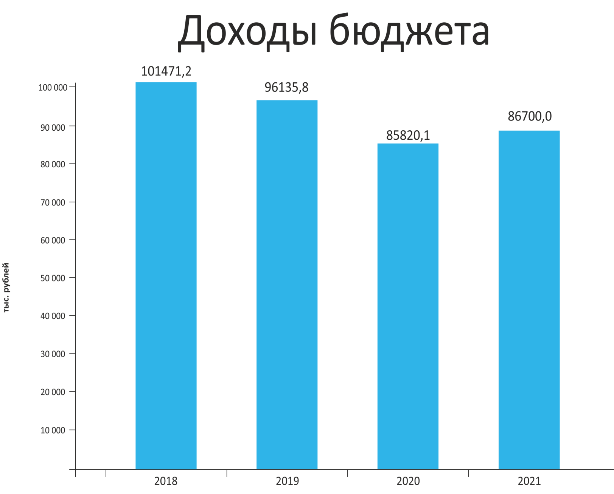
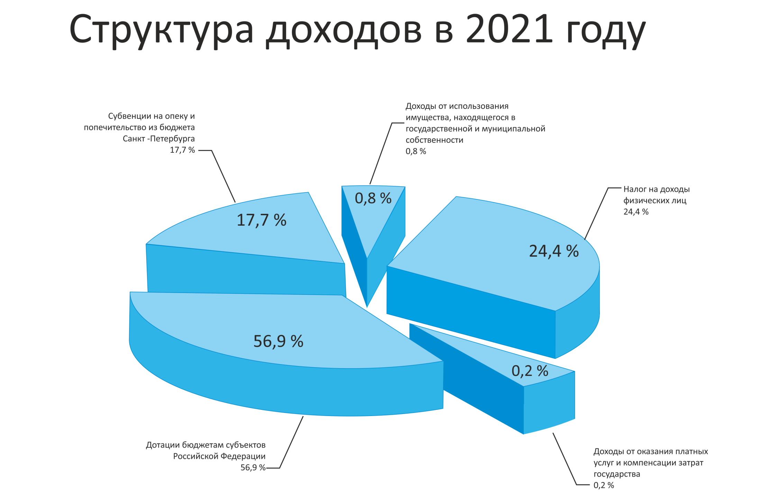

Наименование показателей | КБК доходов | Утверждено местным бюджетом на 2020 год | Запланировано решением МС о местном бюджете на 2021 год |  | Удельный вес,%
 |  |  | сумма | в % к 2020 году
Доходы, всего: |  | 99 600,0 | 86 700,0 | 87,1 | 100,0
Налоговые и неналоговые доходы | 10000 | 83 875,6 | 21988,8 | 26,2 | 25,4
Налоги на совокупный доход | 10500 | 77 252,6 | 0
Налоги на прибыль, доходы | 10100 | 0 | 21143,0
Доходы от использования имущества, находящегося в государственной и муниципальной собственности | 11100 | 492,0 | 670,0 | 136,2 | 0,8
Доходы от оказания платных услуг и компенсации затрат государства | 11300 | 400,0 | 175,8 | 58,2 | 0,3
Штрафы, санкции, возмещение ущерба | 11600 | 5 731,0 | 0 | 12,6 | 0,9
Безвозмездные поступления: | 20000 | 15 724,4 | 64711,2 | 411,5 | 74,6
Дотации бюджетам бюджетной системы Российской Федерации | 20210 | - | 49 334,1
Субвенции бюджетам субъектов Российской Федерации | 20203 | 15724,4 | 15 377,1 | 97,8 | 19,1

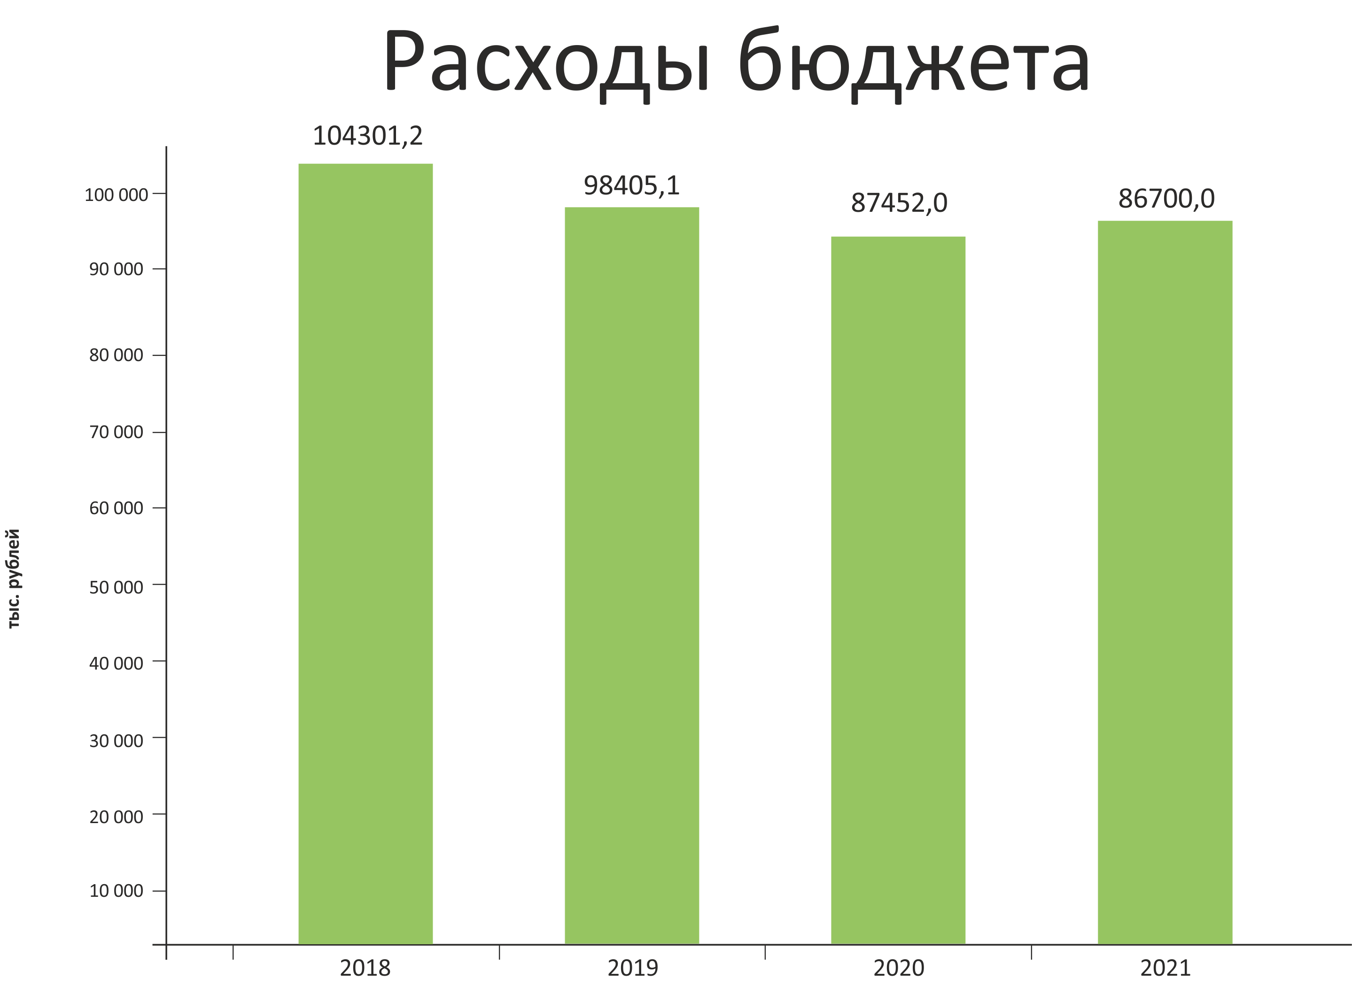

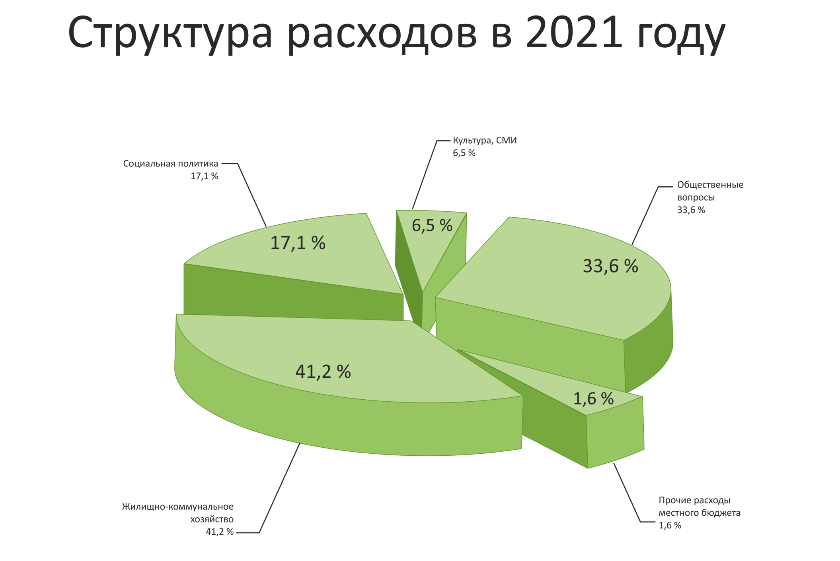

Распределение расходов на 2021 год по кодам разделов, подразделов бюджетной классификации, по сравнению с утверждённым бюджетом на 2020 год, представлено в таблице:
(тыс. рублей)
Наименование раздела, подраздела | Код раздела, подраздела расходов | Утверждено местным бюджетом  на 2020 год | Запланировано решением МС о местном бюджете  на 2021год |  |  | Удельный вес (%)
 |  |  | сумма | Динамика к 2020году | в % к 2020 году | Бюджет  2020 года | Проект бюджета  на 2021г
Общегосударственные вопросы | 0100 | 31322,5 | 29095,6 | -2226,9 | 92,7 | 29,9 | 33,6
Функционирование высшего должностного лица субъекта Российской Федерации и муниципального образования | 0102 | 1327,8 | 1380,2 | 52,4 | 103,9 | 1,3 | 1,6
Функционирование законодательных (представительных) органов государственной власти и представительных органов муниципальных образований | 0103 | 11175,1 | 9823,6 | -1351,5 | 87,9 | 10,7 | 11,3
Функционирование Правительства Российской Федерации, высших исполнительных органов государственной власти субъектов Российской Федерации, местных администраций | 0104 | 17541,1 | 17651,0 | 109,9 | 100,6 | 16,7 | 20,4
Обеспечение проведения выборов и референдумов | 0107 | 1028,0 | 0 | -1028,0 | - | 1,0 | -
Резервные фонды | 0111 | 100,0 | 100,0 | 0 | 100,0 | 0,1 | 0,1
Другие общегосударственные вопросы | 0113 | 150,5 | 140,8 | -9,7 | 93,5 | 0,1 | 0,2
Национальная безопасность и правоохранительная деятельность | 0300 | 218,0 | 213,1 | -4,9 | 97,8 | 0,2 | 0,2
Защита населения и территории от чрезвычайных ситуаций природного и техногенного характера, пожарная безопасность | 0310 | 218,0 | 213,1 | -4,9 | 97,8 | 0,2 | 0,2
Национальная экономика | 0400 | 583,0 | 596,0 | 13,0 | 102,2 | 0,6 | 0,7
Общеэкономические вопросы | 0401 | 531,0 | 547,0 | 16,0 | 103,0 | 0,5 | 0,6
Другие вопросы в области национальной экономики | 0412 | 52,0 | 49,0 | -3,0 | 94,2 | 0,1 | 0,1
Жилищно-коммунальное хозяйство | 0500 | 46741,6 | 35732,6 | -11009,0 | 76,4 | 44,6 | 41,2
Благоустройство | 0503 | 46741,6 | 35732,6 | -11009,0 | 76,4 | 44,6 | 41,2
Образование | 0700 | 2289,0 | 267,3 | -2021,7 | 11,6 | 2,2 | 0,3
Профессиональная подготовка, переподготовка и повышение квалификации | 0705 | 67,0 | 60,0 | -7,0 | 89,5 | 0,1 | 0,1
Другие вопросы в области образования | 0709 | 2222,0 | 207,3 | -2014,7 | 9,3 | 2,1 | 0,2
Культура, кинематография | 0800 | 7689,0 | 5658,0 | -2031,0 | 73,6 | 7,3 | 6,5
Культура | 0801 | 7689,0 | 5658,0 | -2031,0 | 73,6 | 7,3 | 6,5
Социальная политика | 1000 | 14903,9 | 14779,4 | -124,5 | 99,2 | 14,2 | 17,1
Пенсионное обеспечение | 1001 | 261,3 | 286,1 | 24,8 | 108,9 | 0,2 | 0,3
Социальное обеспечение населения | 1003 | 819,4 | 1090,8 | 271,4 | 133,1 | 0,8 | 1,3
Охрана семьи и детства | 1004 | 13823,2 | 13402,5 | -420,7 | 96,9 | 13,2 | 15,5
Физическая культура и спорт | 1100 | 470,0 | - | -470,0 | - | 0,5 | -
Массовый спорт | 1102 | 470,0 | - | -470,0 | - | 0,5 | -
Средства массовой информации | 1200 | 483,0 | 358,0 | -125,0 | 74,1 | 0,5 | 0,4
Периодическая печать и издательства | 1202 | 483,0 | 358,0 | -125,0 | 74,1 | 0,5 | 0,4
Расходы бюджета - всего: |  | 104700,0 | 86700,0 | -18000,0 | 82,8 | 100,0 | 100,0
Дефицит |  | -5100,0 | 0,0

Основную часть бюджетных ассигнований планируется направить на финансирование расходов по следующим разделам классификации расходов бюджетов:
0100 «Общегосударственные вопросы» - 33,6% (29095,6 тыс. рублей);
0500 «Жилищно-коммунальное хозяйство» – 41,2% (35732,6 тыс. рублей);
1000 «Социальная политика» - 17,1%(14779,4 тыс. рублей)

Мероприятия в области социальной политики

Мероприятия в области социальной политики – это исполнение органами местного самоуправления в Санкт-Петербурге
отдельных государственных полномочий Санкт-Петербурга на содержание ребенка в семье опекуна и приемной семье и выплату
вознаграждения приемному родителю за счет средств субвенций из бюджета Санкт-Петербурга.
В раздел социальная политика входят расходы на выплаты ежемесячной доплаты за стаж лицам, замещавшим должности муниципальной службы и расходы на выплаты пенсии за выслугу лет лицам, замещавшим муниципальные должности в соответствии с законом Санкт-Петербурга.
Распределение субвенций на исполнение отдельных государственных полномочий по организации и осуществлению деятельности по опеке и попечительству, назначению и выплате денежных средств на содержание детей, находящихся под опекой или попечительством, и денежных средств на содержание детей, переданных на воспитание в приемные семьи, на 2021г, запланировано 15369,3 тыс. рублей, что на 347,6 тыс.рублей (97,8%) меньше утверждённых на 2020 год бюджетных ассигнований в связи с уменьшением количества приемных семей и детей, взятых под опеку и в приёмные семьи. Распределение субвенций на исполнение отдельного государственного полномочия по определению должностных лиц, уполномоченных составлять протоколы об административных правонарушениях на 2021 год согласно Приложения № 12 к Закону Санкт-Петербурга «О бюджете Санкт-Петербурга на 2021 год и на плановый период 2022-2023 годов» составило 7,8 тыс. рублей.

Муниципальные программы, ведомственные целевые программы на 2021 год
Жители округа принимают участие в публичных слушаниях по проекту решения о местном бюджете, где обсуждаются планируемые мероприятия, организованных в рамках муниципальных и ведомственных целевых программ.
Ведомственные целевые программы на 2020 год утверждены Постановлением Местной Администрации МО Невская застава от 08.10.2019г. №50-п

1.Ведомственная целевая программа муниципального образования МО Невская застава ««Организация и осуществление мероприятий по защите населения и территорий от чрезвычайных ситуаций природного и техногенного характера» на 2021 г
Сумма средств, тыс. рублей – 213,1,
в % к общей сумме расходов - 0,2
Целевая аудитория:
Граждане, проживающие на территории муниципального образования.
Планируемый показатель:
Количество неработающих граждан, посетивших мероприятия по подготовке и обучению неработающего населения способам защиты и
действиям в чрезвычайных ситуациях, а также способам защиты от опасностей, возникающих при ведении военных действий или
вследствие этих действий - не менее 100 чел;
Количество разработанных, изданных и распространенных печатных изданий не менее 1000шт.
Мероприятия программы:
Организация и проведение мероприятий по подготовке и обучению неработающего населения способам защиты и действиям в чрезвычайных ситуациях, а также способам защиты от опасностей, возникающих при ведении военных действий или вследствие этих действий.
Привлечение неработающего населения округа к участию в различных мероприятиях по линии гражданской обороны, проводимых Администрацией Невского района
Размещение информации по вопросам состояния защиты населения и территории от чрезвычайных ситуаций, принятых мерах по обеспечению их безопасности, о прогнозируемых и возникших чрезвычайных ситуациях, приемах и способах защиты населения и территории от их последствий в информационно-телекоммуникационной сети «Интернет» на официальном сайте МО МО Невская застава; в муниципальной газете «Невская застава»; на информационных стендах.
Разработка макетов, изготовление и распространение печатных изданий по ГОЧС (памятки, листовки, листовки, брошюры)

2. Муниципальная программа муниципального образования МО Невская застава «Участие в профилактике терроризма и экстремизма, а также в минимизации и (или) ликвидации последствий их проявлений на территории муниципального образования МО Невская застава» на 2021 год.
Сумма средств, тыс. рублей – 73,0.
В % к общей сумме расходов - 0,08
Целевая аудитория:
Граждане, проживающие на территории муниципального образования.
Планируемый показатель:
количество граждан, проживающих на территории МО Невская застава, принимающих участие в реализации мероприятий программы – не менее 2000 чел в год;
количество выпущенных печатных изданий не менее 2000шт;
Мероприятия программы:
Разработка макетов, издание брошюр (буклетов) по противодействию и профилактике терроризма и экстремизма, распространение среди населения муниципального образования, информирование населения МО о мероприятиях Программы, проводимых органами местного самоуправления и районными администрациями, в том числе путем размещения в муниципальных средствах массовой информации анонсов мероприятий и репортажей о их проведении, Участие в заседаниях антитеррористической комиссии администрации Невского района. Размещение материалов профилактической направленности на официальном сайте муниципального образования в информационно-телекоммуникационной сети «Интернет»

3. Ведомственная целевая программа муниципального образования МО Невская застава «Благоустройство территории и охрана окружающей среды» на 2021 год
Сумма средств, тыс. рублей – 34932,6
В % к общей сумме расходов – 40,3
Целевая аудитория:
Все жители, проживающие на территории муниципального образования.

Планируемый показатель:

 | Спил деревьев-угроз, омолаживание | 63 | шт.
 | Ремонт асфальтового покрытия (ямочный) | 1356 | кв.м
 | Установка газонного ограждения | 976 | пм
 | Установка малых архитектурных форм (скамейки, вазоны, урны, полусферы, стенды) | 100 | шт.
 | Проведение комплексного благоустройства в соответствии с проектно сметной документацией по приоритетной программе «Формирование комфортной городской среды» | 3 | адреса

Планируемые мероприятия:

В соответствии с адресной программой планируется выполнить комплексное благоустройство, установка малых архитектурных форм
Уборка территорий зеленых насаждений общего пользования местного значения, в том числе расположенных на них элементах благоустройства, ремонт объектов зеленых насаждений, ямочный ремонт.
Проведение санитарных рубок, посадка деревьев и кустарников

4. Ведомственная целевая программа муниципального образования МО Невская застава "Организация и проведение досуговых мероприятий для жителей МО Невская застава" на 2021 год
Сумма средств, тыс. рублей – 1242,7
В % к общей сумме расходов – 1,4
Целевая аудитория:
Все жители, проживающие на территории муниципального образования.
Планируемый показатель:
Увеличение количества граждан, посещающих проводимые мероприятия, не менее 460 чел.; количество проводимых мероприятий – не менее 9.
Мероприятия программы:
Приобретение билетов на досуговые мероприятия для детей и взрослых, организация не менее 8 автобусных экскурсий (за пределы Санкт-Петербурга) для жителей МО Невская застава

5. Ведомственная целевая программа муниципального образования МО Невская застава «Участие в реализации мер по профилактике дорожно-транспортного травматизма на территории муниципального образования МО Невская застава» на 2021 год
Сумма средств, тыс. рублей – 880,0
В % к общей сумме расходов – 1,0
Целевая аудитория:
Дети и подростки, проживающие на территории муниципального образования.
Планируемый показатель:
Увеличение количества детей дошкольного и младшего школьного возраста (от 5 до 9 лет) вовлеченных в мероприятия, которые направлены на профилактику дорожно-транспортного травматизма, не менее 1050 чел.; проведение не менее 2 мероприятий на территории МО Невская застава.
Мероприятия программы:
1.Разработка и реализация мероприятий, направленных на профилактику детского травматизма: издание и распространение брошюр по профилактике дорожно транспортного травматизма, правилам дорожного движения
2. Информирование населения округа о поведении на дороге через СМИ муниципального образования.
3. Участие совместно с ГИБДД округа в районных и городских соревнованиях. Приобретение сувенирной продукции и поощрительных призов для участников соревнований.
4. Размещение, содержание и ремонт искусственных дорожных неровностей в соответствии с адресной программой

6. Ведомственная целевая программа «Участие в формах, установленных законодательством Санкт-Петербурга в мероприятиях по профилактике незаконного потребления наркотических средств и психотропных веществ, новых потенциально опасных психоактивных веществ, наркомании» на 2021 год.
Сумма средств, тыс. рублей – 37,0
В % к общей сумме расходов – 0,04

Целевая аудитория: Все жители, проживающие на территории муниципального образования.
Планируемый показатель:
Количество выпущенных печатных изданий тиражом не менее 1000шт., количество граждан, принимающих участие в реализации мероприятий программы –не менее 1000 чел в год
Мероприятия программы:
Разработка макетов, издание и распространение брошюр и буклетов по профилактике незаконного потребления наркотических средств и психотропных веществ, новых потенциально опасных психоактивных веществ, наркомании в Санкт-Петербурге;
Взаимодействие с органами государственной власти Санкт-Петербурга, правоохранительными органами, органами прокуратуры, органами военного управления и иными органами и организациями по вопросам профилактики незаконного потребления наркотических средств и психотропных веществ, новых потенциально опасных психоактивных веществ, наркомании.
Информирование и консультирование жителей муниципального образования по вопросам профилактики незаконного потребления наркотических средств и психотропных веществ, новых потенциально опасных психоактивных веществ, наркомании на территории муниципального образования Невская застава

7.Ведомственная целевая программа муниципального образования МО Невская застава «Организация и проведение местных и участие в организации и проведении городских праздничных и иных зрелищных мероприятий, по сохранению местных традиций и обрядов» на 2021 год
Сумма средств, тыс. рублей – 4415,3,0
В % к общей сумме расходов – 5,1
Целевая аудитория: Все жители, проживающие на территории муниципального образования.
Планируемый показатель: Количество праздничных мероприятий, организованных органами местного самоуправления, не менее 7 в течение года, привлечение к участию в мероприятиях порядка 4500 чел.- жителей МО в год
Мероприятия программы: Участие в организации и проведении праздничных мероприятий , посвященных «Дню Победы советского народа в Великой отечественной войне 1941-1945 годов», вручение подарков Ветеранам и инвалидам ВОВ, блокадникам;
Участие в проведении мероприятий посвященных: Международному дню защиты детей, Дню знаний с вручением подарков первоклассникам и отличникам учебы; Дня инвалидов, Нового года
Вручение подарков юбилярам 75,85,90,95 лет
8. Муниципальная программа муниципального образования МО Невская застава « Содействие развитию малого бизнеса на территории внутригородского муниципального образования Санкт-Петербурга муниципальный округ Невская застава» на 2021 год.
Сумма средств, тыс. рублей – 49,0
В % к общей сумме расходов – 0,06
Целевая аудитория: все жители, проживающие на территории муниципального образования.
Планируемый показатель: количество выпущенных брошюр –не менее 1000шт, количество участников, принимающих участие в мероприятиях не менее 1000 человек.
Мероприятия программы:
Оказание консультационной, организационно-методической поддержки субъектов малого предпринимательства, ведущих хозяйственную деятельность на территории муниципального образования, и зарегистрированных в налоговых органах Невского района Санкт-Петербурга, Взаимодействие с Советом по малому предпринимательству при Санкт-Петербурга, а также Общественным советом по малому предпринимательству при Администрации Невского района в целях обеспечения сочетания интересов Санкт-Петербурга и муниципального образования в области развития малого предпринимательства, координации деятельности по реализации мероприятий программ развития субъектов малого предпринимательства; Информирование жителей МО Невская застава через муниципальную газету «Невская застава» и сайт муниципального образования о ходе реализации плана развития малого бизнеса в Санкт-Петербурге (в течение года в пределах средств на содержание местной администрации ); Выпуск брошюр по вопросам содействия развитию малого бизнеса на территории муниципального образования МО Невская застава, содержащие информацию с пояснениями к законодательству, раскрытие основных моментов по государственным регистрациям, правам и обязанностям налогоплательщиков, освещение темы выбора режима налогообложения, пояснения по упрощенной модели налогообложения, налоговым проверкам, реорганизация и ликвидация юридических лиц

9.Муниципальная программа ««Военно-патриотическое воспитание граждан» на 2021 год
Планируемый показатель: Количество мероприятий, организованных органами местного самоуправления, не менее 2 в течение года, привлечение к участию в мероприятиях порядка 90 чел.- жителей МО призывников, ежегодно

Сумма средств, тыс. рублей – 55,3
В % к общей сумме расходов – 0,06
Организация и проведение военно-спортивной игры Лазертаг для учащихся старших классов. Организация и проведение автобусной экскурсии в военную часть.
Размещение материалов военно-патриотической направленности на официальном сайте муниципального образования в сети «Интернет» и газете Невская застава
10. Ведомственная целевая программа «Осуществление экологического просвещения, а также организация экологического воспитания и формирования экологической культуры в области обращения с твердыми коммунальными отходами» на 2021 год
Планируемый показатель: Количество мероприятий, организованных органами местного самоуправления, не менее 1 в течение года, привлечение к участию в мероприятиях порядка 1000 чел.- жителей МО ежегодно

Сумма средств, тыс. рублей – 35,0
В % к общей сумме расходов – 0,04
Создание информационных материалов и средств наглядной агитации для распространения среди населения по вопросу обращения с отходами
Опубликование в газете «Невская застава» и на официальном сайте материалов, направленных на формирование экологической культуры, воспитание бережного отношения к природе
Уровень долговой нагрузки
Муниципальное образование Невская застава не имеет долговых и кредитных обязательств. Отсутствие данных обязательств - один из принципов бюджетной политики муниципального образования.

Межбюджетные отношения
Муниципальное образование Невская застава получает межбюджетные трансферты в виде субвенций из бюджета Санкт-Петербурга на выполнение отдельных государственных полномочий Санкт-Петербурга

Цель субвенции | 2021г
 | Тыс. руб.
Организация и осуществление деятельности по опеке и попечительству | 1966,8
Содержание ребенка в семье опекуна и в приёмной семье | 6549,5
Вознаграждение, причитающееся приёмному родителю | 6853,0
Определение должностных лиц, уполномоченных составлять протоколы об административных правонарушениях, и составлению протоколов об административных правонарушениях | 7,8
Итого | 15377,1

Глоссарий

Бюджет - форма образования и расходования денежных средств, предназначенных для финансового обеспечения задач и функций
местного самоуправления
Ведомственная целевая программа - увязанный по задачам, ресурсам, исполнителям и срокам комплекс мероприятий, направленный нарешение системных проблем в области экономического, социального и культурного развития муниципального образования
Дефицит бюджета – превышение расходов бюджета над его доходами
Дотации - межбюджетные трансферты, предоставляемые на безвозмездной и безвозвратной основе без установления направлений их использования

Доходы бюджета – поступающие в бюджет денежные средства
Расходы бюджета – выплачиваемые из бюджета денежные средства
Межбюджетные трансферты - средства, предоставляемые одним бюджетом бюджетной системы Российской Федерации другому
бюджету бюджетной системы Российской Федерации
Профицит бюджета – превышение доходов бюджета над его расходами

Расходные обязательства - обусловленные законом, иным нормативным правовым актом, договором или соглашением обязанности муниципального образования или действующего от его имени казенного учреждения предоставить физическому или юридическому лицу, иному публично-правовому образованию, субъекту международного права средства из местного бюджета

Субвенции - межбюджетные трансферты, предоставляемые бюджету субъектов Российской Федерации в целях финансового обеспечения расходных обязательств субъектов Российской Федерации и (или) муниципальных образований, возникающих при выполнении полномочий Российской Федерации, переданных для осуществления органам государственной власти субъектов Российской Федерации и (или) органам местного самоуправления в установленном порядке

Контактная информация
Учреждение | Руководитель | График приёма руководителя
Муниципальный совет Муниципального образования муниципальный округ Невская застава  Адрес: г.Санкт-Петербург, ул.Седова д.19  Телефон/факс  (812)365-19-49  Электронная почта: mozastava49@gmail.com | Карпов Павел Константинович | Среда-  с 11.00 до 13.00
Местная Администрация МО Невская застава  Адрес: г.Санкт-Петербург, ул.Седова д.19  Телефон/факс  (812)365-19-49  Электронная почта: mozastava49@gmail.com | Пронин Алексей Владимирович | Вторник -  с 10.00 до 12.00
Отдел опеки и попечительства | Печерская Анжела Владимировна | Вторник -  с 15.00 до 17.00  Четверг-  С 11.00 до 13.00
Участие граждан в публичных слушаниях по проекту бюджета муниципального образования:
Жители муниципального образования не позднее чем за 10 дней до дня проведения публичных слушаний оповещаются о месте и времени их проведения через размещение информации в газете «Невская застава», а также дополнительно в
информационно-телекоммуникационной сети «Интернет» на официальном сайте муниципального образования по адресу http://моневскаязастава.рф/.
При проведении публичных слушаний большинством голосов присутствующих избираются председатель и секретарь
собрания. Публичные слушания оформляются протоколом, который подписывают председатель и секретарь собрания.
Результаты публичных слушаний подлежат официальному опубликованию (обнародованию), включая мотивированное обоснование принятых решений.

